Выполнил: Шмарева Юлия Михайловна
Воспитатель МБДОУ «Детский сад №99»,
г. Нижний Новгород 2024г

Дидактическая игра «Шнуровка».

Мягкая развивающая дидактическая игра «Шнуровка» предназначена для развития ребенка дошкольного возраста. Благодаря своим интересным и увлекательным заданиям, ярким, красочным аппликациям и симпатичным персонажам –заинтересовывает детей, делает игры эффективными, увлекательными, разнообразными и продуктивными. Книга не только помогает поддержать интерес к выполнению упражнений, но также способствует развитию тактильных ощущений, мелкой моторики, речи, пространственного воображения, внимания, памяти, усидчивости и аккуратности детей дошкольного возраста.
Цель: учить шнуровать предмет (вдевать и выдергивать шнурок в отверстиях с определенной стороны, воспитывать у детей способность контролировать свои движения (уровень развития крупной и мелкой моторики рук).

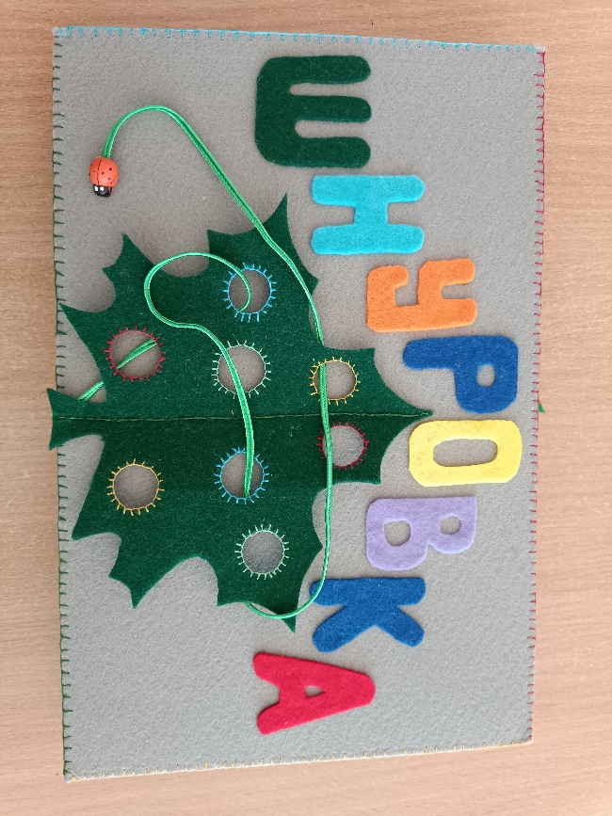

Задачи:
Образовательные: формировать умение манипулировать предметом и шнурком.
Развивающие: развивать сенсомоторную координацию, мелкую моторику рук;
формировать навыки шнуровки (шнурование, завязывание шнурка в бант, закреплять цвета шнурков (красный, синий, желтый).
Воспитательные: воспитывать усидчивость, самостоятельность.
Приемы руководства деятельностью детей в ОД:
1. Приемы постановки цели и мотивации деятельности детей: беседа, комментирование, поддерживать игровую мотивацию детей.
2. Приёмы активации деятельности детей в процессе ОД: беседа, создание развивающей среды, создание проблемной ситуации.
3. Приёмы организации практической деятельности детей:
4. Приёмы поддержание интереса у детей: физкультурная пауза, чередование видов деятельности.
5. Приёмы оценки: поощрение

